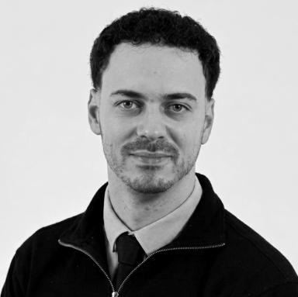 Baptiste Moussaoui Doctorant en Sciences de Gestion (Marketing) - IAE Tours Val de Loire

Présentation

Doctorant en Sciences de Gestion (Marketing) - IAE de Tours Val de Loire - Laboratoire de recherche Vallorem
Actuellement en première année de doctorat en Sciences de Gestion, spécialité Marketing, à l'IAE Tours Val de Loire (Laboratoire Vallorem), mes recherches portent sur les comportements post-usage des consommateurs. Plus précisément, j'étudie le rôle des marques dans l'adoption de comportements post-usage écoresponsables vis-à-vis des produits complexes
Mots clés
Comportements post-usage - marques - écoresponsables

Publications

Communication dans un congrès (4)

Comprendre les pratiques post-usage dans le secteur du textile par le prisme de la distance psychologique
V. Plichon,Laure Sugier,Baptiste Moussaoui,Julie Loiseau,Laurent Maubissonet al.
International Marketing Trends Conference, Jan 2026, Berlin, Allemagne
Communication dans un congrès
hal-05467952v1
Vers une meilleure compréhension de l'intention de participer à un programme de reprise dans le secteur de la téléphonie
Baptiste Moussaoui,Caroline Bonnetier,Arnaud Rivière,Laurent Maubisson
42ème Congrès International de l'afm, May 2026, Angers (France), France
Communication dans un congrès
hal-05632104v1
The role of flow in consumer environmental commitment applied to the case of immersive 360° educational videos
Caroline Bonnetier,Baptiste Moussaoui,Imed Ben Nasr,Laurent Maubisson
The International Conference on Technologies & Organization, Jun 2025, La Rochelle, France
Communication dans un congrès
hal-05324416v1
Les effets des outils d'éducation des clients sur la création de valeur des produits complexes
Baptiste Moussaoui,Arnaud Rivière
41ème Congrès International de l’Association Française du Marketing, Association Française du Marketing, May 2025, Lille, France
Communication dans un congrès
hal-05324023v1

